Illustration 1 – Photo du matériel de cuisson
[1] table de cuisson [2] enceinte de cuisson [3] sonde de température

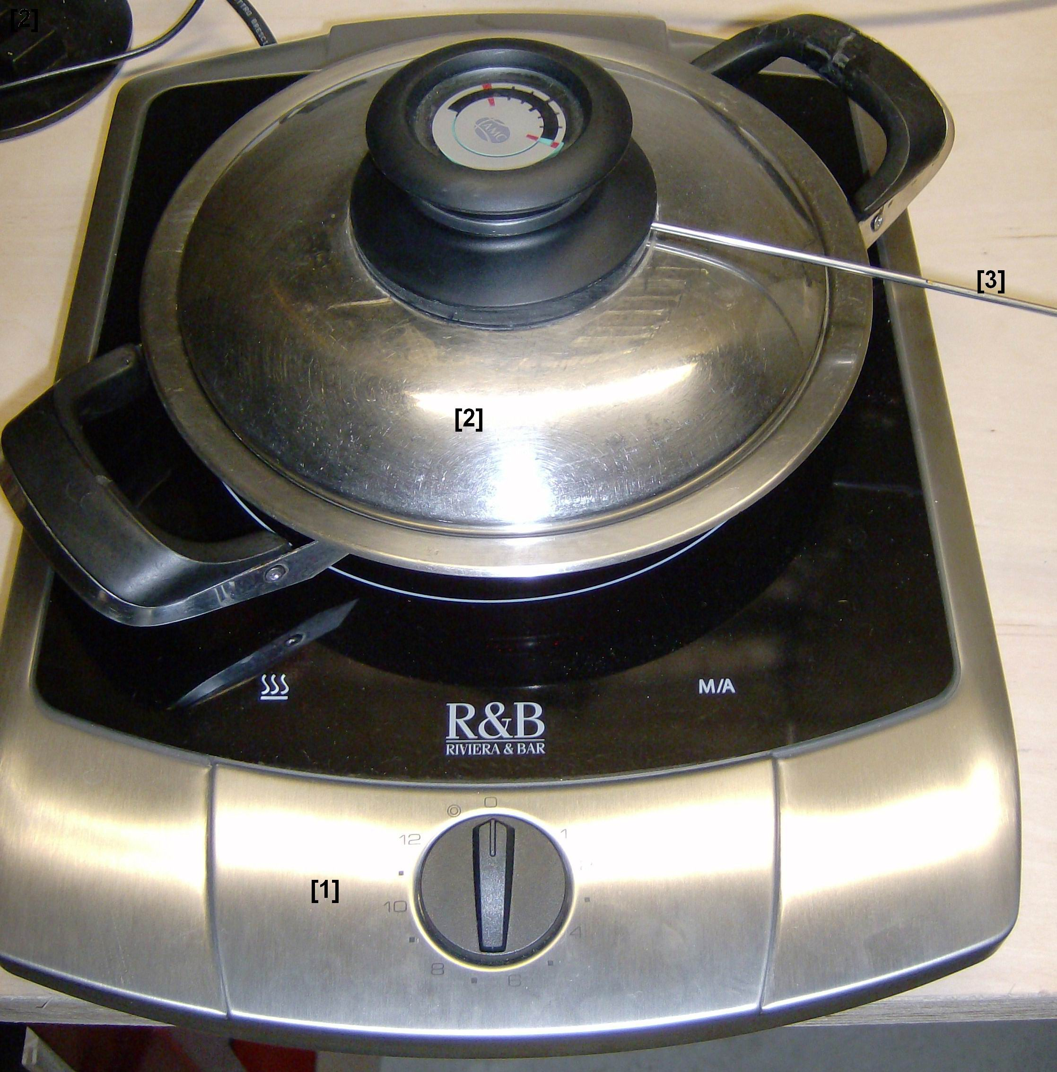
Illustration 2 – Les trajectoires

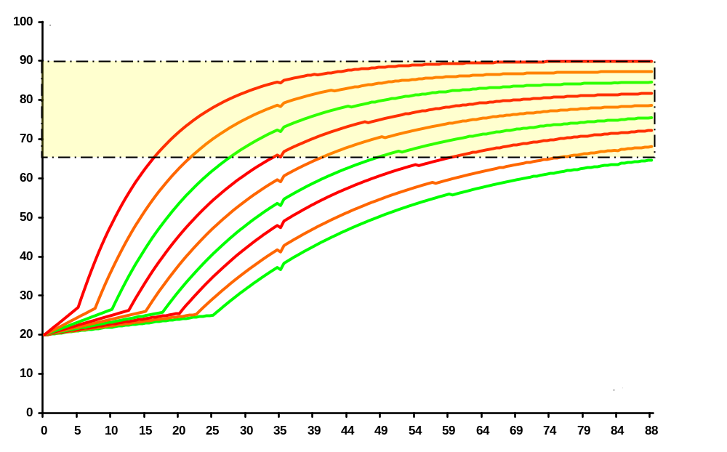
Illustration 3 – Composantes fonctionnelles

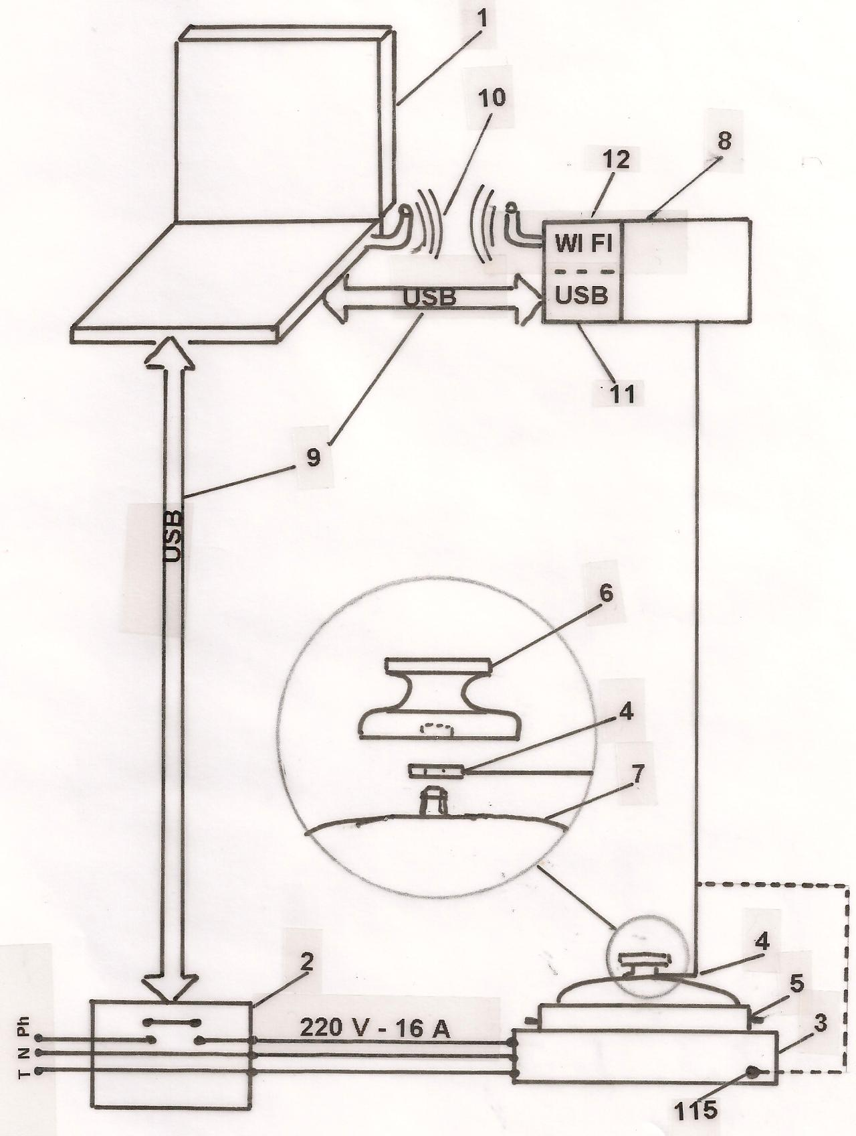
Illustration 4 – Interface virtuelle

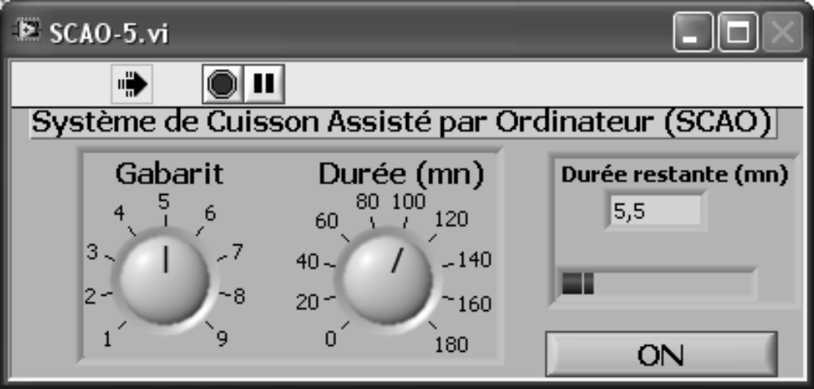
Illustration 5 – Résultats

